 | 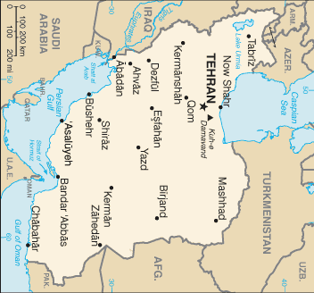 |  |  |  |  |  |  | 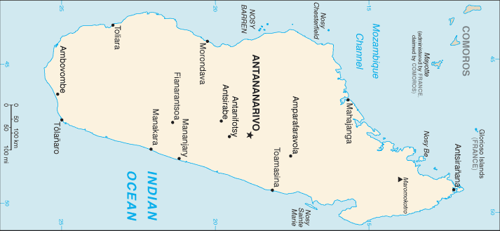
 |  |  |  | INWONERS  71,0 Mio | IRAN |  |  |  |  |  | INWONERS  19,6 Mio | MADAGASKAR
 |  |  |  | B.N. INKOMEN  247 Mia USD |  |  |  |  |  |  | B.N. INKOMEN  6 Mia USD
 | 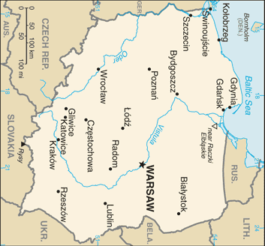 |  |  |  |  |  |  | 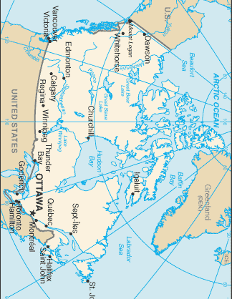
 |  |  |  | INWONERS  38,1 Mio | POLEN |  |  |  |  |  | INWONERS  33,0 Mio | CANADA
 |  |  |  | B.N. INKOMEN  375 Mia USD |  |  |  |  |  |  | B.N. INKOMEN  1300 Mia USD
 | 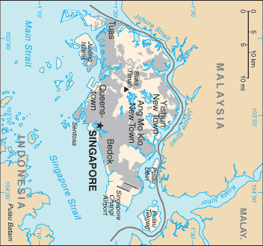 |  |  |  |  |  |  | 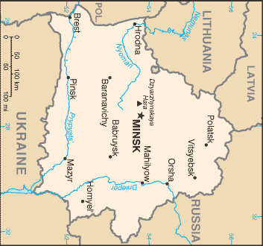
 |  |  |  | INWONERS  4,6 Mio | SINGAPORE |  |  |  |  |  | INWONERS  9,7 Mio | WIT-RUSLAND
 |  |  |  | B.N. INKOMEN  149 Mia USD |  |  |  |  |  |  | B.N. INKOMEN  41 Mia USD

